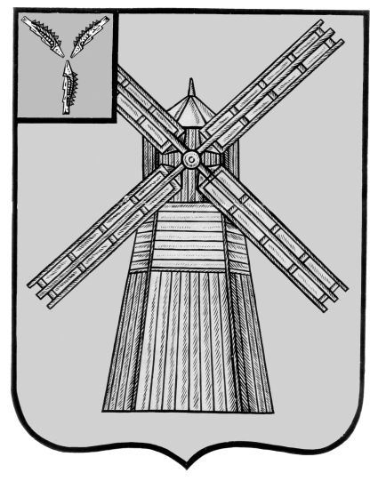
СОБРАНИЕ ДЕПУТАТОВ
ПИТЕРСКОГО МУНИЦИПАЛЬНОГО РАЙОНА
САРАТОВСКОЙ ОБЛАСТИ
РЕШЕНИЕ
с.Питерка
от 28 июля 2020 года №42-5

О внесении дополнений в решение Собрания депутатов Питерского муниципального района от 29 декабря 2018 года №29-1

В соответствии Указом Президента Российской Федерации от 9 мая 2017 года №203 «О Стратегии развития информационного общества в Российской Федерации на 2017-2030 годы», руководствуясь Уставом Питерского муниципального района, Собрание депутатов Питерского муниципального района РЕШИЛО:
- Внести в Решение Собрания депутатов Питерского муниципального района от 29 декабря 2018 года №29-1 «Об утверждении стратегии социально-экономического развития Питерского муниципального района до 2030 года» изменения и дополнения:
1.1. Приложение к Решению Собрания депутатов Питерского муниципального района от 29 декабря 2018 года №29-1 «Об утверждении стратегии социально-экономического развития Питерского муниципального района до 2030 года» дополнить разделом 5А. «Информационная политика» согласно приложению.
2. Настоящее решение вступает в силу со дня его принятия и подлежит опубликованию в районной газете «Искра».

Председатель Собрания депутатов Питерского муниципального района |  | Глава Питерского муниципального района
В.Н.Дерябин |  | С.И.Егоров

Приложение
к решению Собрания депутатов Питерского муниципального района
от 28 июля 2020 года №42-5

«5А. Информационная политика
Современное общество характеризуется высоким уровнем развития информационных и телекоммуникационных технологий и их интенсивным использованием гражданами, бизнесом и органами власти. Информационное и коммуникационные технологии стали частью современных управленческих систем во всех отраслях экономики, сферах государственного и муниципального управления, безопасности и обеспечения правопорядка. В настоящее время общество заинтересовано в получении информации, соответствующей высокому интеллектуальному и культурному уровню развития граждан муниципального района.
Правовой основой развития информационного общества в Питерском муниципальном районе является Стратегия развития информационного общества в Российской Федерации на 2017-2030 годы, утверждённая Указом Президента Российской Федерации от 9 мая 2017 года №203, и настоящая Стратегия.
Развитие информационного общества в Питерском муниципальном районе призвано способствовать обеспечению следующих интересов:
- Развитие человеческого потенциала;
- Обеспечение безопасности граждан и органов власти;
- Развитие свободного, устойчивого и безопасного взаимодействия граждан и организаций, органов государственной власти, органов местного самоуправления Питерского муниципального района;
- Повышение эффективности муниципального управления, развитие экономики и социальной сферы в Питерском муниципальном районе;
- Формирование цифровой экономики.
Обеспечение вышеуказанных интересов при развитии информационного общества осуществляется путем реализации следующих приоритетов:
а) формирование информационного пространства с учетом потребностей граждан и общества в получении качественных и достоверных сведений;
б) развитие информационной и коммуникационной инфраструктуры Питерского муниципального района;
в) применение российских информационных и коммуникационных технологий;
г) формирование новой технологической основы для развития экономики и социальной сферы.
Для формирования информационного пространства знаний необходимо:
а) проводить мероприятия в области духовно-нравственного воспитания граждан;
б) реализовать просветительские проекты, направленные на обеспечение доступа к знаниям, достижениям современной науки и культуры;
в) сформировать безопасную информационную среду на основе популяризации информационных ресурсов, способствующих распространению традиционных российских духовно-нравственных ценностей;
г) обеспечить совершенствование дополнительного образования для привлечения детей к занятиям научными изысканиями и творчеством, развития их способности решать нестандартные задачи;
д) использовать и развивать различные образовательные технологии, в том числе дистанционные, электронное обучение, при реализации образовательных программ;
е) формировать и развивать правосознание граждан и их ответственное отношение к использованию информационных технологий.
Для успешной работы в современных условиях органам местного самоуправления Питерского муниципального района необходимо решить ряд задач в области информационных технологий:
а) обеспечить поэтапный переход органов местного самоуправления к использованию инфраструктуры электронного правительства, входящей в информационную инфраструктуру Российской Федерации;
б) обеспечить использование российских криптоалгоритмов и средств шифрования при электронном взаимодействии федеральных органов исполнительной власти, органов государственной власти субъектов Российской Федерации, государственных внебюджетных фондов, органов местного самоуправления между собой, а также с гражданами и организациями;
в) заменить импортное оборудование, программное обеспечение и электронную компонентную базу российскими аналогами, обеспечить технологическую и производственную независимость и информационную безопасность;
г) формировать нормативно-правовую базу, обеспечивающую эффективное внедрение и использование информационных технологий в системе местного самоуправления;
д) модернизировать системы информационного и коммуникационного обеспечения органов местного самоуправления;
е) внедрять автоматизированные информационно-аналитические системы и базы данных для анализа и принятия решений на всех уровнях управления в районе;
ж) совершенствовать и развивать систему информирования общественности на территории Питерского муниципального района.
Основными задачами применения информационных и коммуникационных технологий для развития социальной сферы, системы муниципального управления, взаимодействия граждан и органов местного самоуправления являются:
а) совершенствование механизмов предоставления финансовых услуг в электронной форме и обеспечение их информационной безопасности;
б) развитие технологий электронного взаимодействия граждан, организаций, государственных органов, органов местного самоуправления наряду с сохранением возможности взаимодействия граждан с указанными организациями и органами без применения информационных технологий;
в применение в органах местного самоуправления новых технологий, обеспечивающих повышение качества муниципального управления;
г) совершенствование механизмов электронной демократии;
д) обеспечение возможности использования информационных и коммуникационных технологий при проведении опросов и переписи населения;
е) создание основанных на информационных и коммуникационных технологиях систем управления и мониторинга во всех сферах общественной жизни.
Основными задачами применения информационных технологий в сфере взаимодействия органов местного самоуправления и бизнеса являются:
а) своевременное распространение достоверных сведений о различных аспектах социально-экономического развития, в том числе данных официального статистического учета;
б) создание условий для развития электронного взаимодействия участников экономической деятельности;
в) использование инфраструктуры электронного правительства для оказания муниципальных услуг, а также востребованных гражданами коммерческих и некоммерческих услуг;
г) продвижение проектов по внедрению электронного документооборота в организациях, создание условий для повышения доверия к электронным документам, осуществление в электронной форме идентификации и аутентификации участников правоотношений;
д) сокращение административной нагрузки на субъекты хозяйственной деятельности вследствие использования информационных и коммуникационных технологий при проведении проверок органами муниципального контроля и при сборе данных официального статистического учета;
е) создание электронной системы представления субъектами хозяйственной деятельности отчетности в органы местного самоуправления, а также сохранение возможности представления документов традиционным способом;
ж) внедрение систем повышения эффективности труда в государственных и коммерческих организациях.

Председатель Собрания депутатов Питерского муниципального района |  | Глава Питерского муниципального района
В.Н.Дерябин |  | С.И.Егоров

